PROJEKTY REALIZOWANE PRZEZ GMINĘ OBORNIKI ŚLĄSKIE

- Budowa Ośrodka Doradztwa Rolniczego w Wilczynie
Projekt realizowany jest ze środków Programu Rozwoju Obszarów Wiejskich na lata 2007-2013 (PROW 2007–2013). Całkowity koszt inwestycji: 470962,47 zł, wnioskowana kwota dofinansowania: 289526,00 zł.
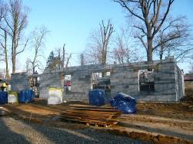
- Droga gminna w Golędzinowie
Projekt związany jest z realizacją Działania 3.1 – Obszary wiejskie, w ramach Priorytetu III Zintegrowanego Programu Operacyjnego Rozwoju Regionalnego ZPORR – Rozwój lokalny.
Działanie 3.1 ma na celu wzrost mobilności zawodowej mieszkańców wsi i małych miast oraz stworzone zostaną korzystne warunki dla rozwoju przedsiębiorstw na terenie Gminy.
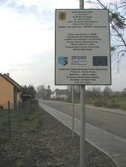
Koszt inwestycji ogółem – 2.349.912,10 PLN
Źródła finansowania Projektu:
Europejski Fundusz Rozwoju Regionalnego – 1.762.434,07 PLN
Budżet państwa – 234.991,21 PLN
Budżet Gminy – 352.486,82 PLN

- Remont sali gimnastycznej Szkoły Podstawowej w Osolinie
Projekt zrealizowany został z Zintegrowanego Programu Wojewódzkiego na lata 2004-2006.
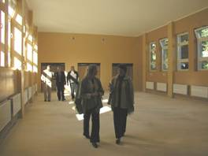
- Modernizacja świetlicy wiejskiej w Osoli wraz z zagospodarowaniem terenu przyległego
Inwestycja zrealizowana została z Sektorowego Programu Operacyjnego SPO Restrukturyzacja i Modernizacja Sektora Żywnościowego oraz Rozwoju Obszarów Wiejskich 2004 – 2006.
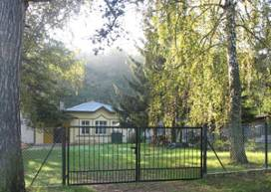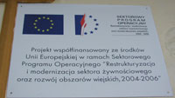
W ramach projektu została wyremontowana świetlica wiejska, biblioteka oraz zagospodarowany teren wokół budynku.
Modernizacja świetlicy wiejskiej w Osoli wraz z zagospodarowaniem terenu, wartość inwestycji 73000zł, dofinansowanie 60000,00zł.

- Remont świetlicy wiejskiej w Jarach (wymiana pokrycia dachowego, stolarki okiennej i drzwiowej).
Remont rozpoczęto 2 listopada, trwał 2 miesiące. Projekt zrealizowany z ramach programu: Mała Odnowa Wsi. Kwota dofinansowania: 25000,00 zł.
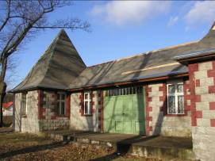

- Zakup strojów ludowych oraz butów dla zespołu „Malwy” z Kuraszkowa
Inwestycja zrealizowana została w ramach programu: Mała Odnowa Wsi
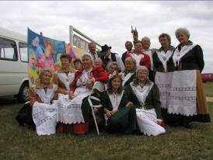

- Remont Klubu Rolnika w Kuraszkowie
Projekt zrealizowany z ramach programu: Mała Odnowa Wsi. Kwota dofinansowania: 25000,00 zł.

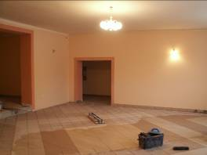
- Boisko „Orlik” w Osolinie
Obiekt powstał ze środków z Program Ministra Sportu i Turystyki „ORLIK 212”. Kwota inwestycji: 1200000,00 zł.
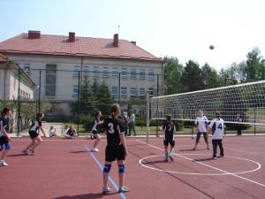

- Boisko wielofunkcyjne w Obornikach Śl. przy SP nr 2
Obiekt powstał ze środków z Program Ministra Sportu i Turystyki. Kwota inwestycji: 800000,00 zł.
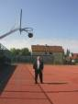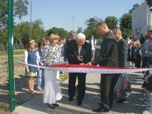

- Plac zabaw w Urazie
Inwestycja zrealizowana została w ramach programu: Mała Odnowa Wsi

- „Radosna szkoła”
Z programu zakupione zostały materiały edukacyjne dla szkół podstawowych z terenu Gminy Oborniki Śląskie.

- „Radosna szkoła”

W ramach programu wybudowane zostaną trzy place zabaw w Pęgowie, Osoli i w Obornikach Śl. Kwota dofinansowania 164000.00 zł.

- „Informatyzacja i wdrażanie e-usług publicznych szansą rozwoju jednostek samorządu terytorialnego powiatu trzebnickiego i milickiego”
Projekt zrealizowany w Partnerstwie z Powiatem Trzebnickim i Milickim z Regionalnego Programu Operacyjnego (RPO) działanie 6.3.

- Dni Obornik Śląskich „Europa spotyka się w Obornikach”

Z okazji 5-lecia partnerstwa Oborniki Śląskie – Rehau zorganizowana zostanie impreza kulturalno-rozrywkowa współfinansowana z Programu rozwoju Obszarów Wiejskich na lata 2007-2013 (PROW 2007 – 2013) w ramach Małych Projektów.
- Tablice informacyjne w centrum wsi
Projekt zrealizowany w ramach Programu Przedsięwzięcia Promujące Idee Odnowy Wsi. Tablice zostały zamontowane we wsi Bagno, Osolin, Kuraszków.

- Zakup pojazdu ratowniczego – OSP Uraz
Zakup został współfinansowany ze środków w ramach Programu Poprawa bezpieczeństwa w województwie dolnośląskim. Wnioskowana kwota dofinansowana 80000,00 zł

- OSP Uraz – zakup pojazdu ratowniczego
Zakup został współfinansowany ze środków w ramach Wojewódzkiego Funduszu Ochrony Środowiska i Gospodarki Wodnej – WFOŚiGW.
Dotacja w wysokości 60000,00 zł na zakup samochodu ratowniczo-pożarniczego dla OSP Uraz.

- Odnowa dolnośląskiej wsi
Projekty są realizowane w miejscowościach Bagno, Osola, Osoli, Kuraszków, Jary, Uraz, Pęgów na łączną kwotę ok. 5000,00 zł. Ze środków zostaną zrealizowane: tablice informacyjne, witacze, wywiady etnograficzne, szkolenia, imprezy okolicznościowe, widokówki, foldery.

- OSP Oborniki Śląskie – zakup sprzętu medycznego
Zakup został współfinansowany ze środków w ramach Wojewódzkiego Funduszu Ochrony Środowiska i Gospodarki Wodnej – WFOŚiGW.

- Powiatowy Punkt Porad Obywatelskich
Projekt wpólfinansowany ze środków Unii Europejskiej w ramach Europejskiego Funduszu Społecznego. Punkt Obsługi Interesanta, parter budynku Urzędu Miejskiego w Obornikach Śląskich, ul. Trzebnicka 1
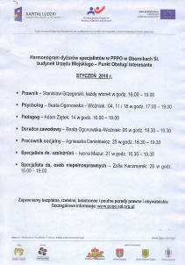
- Punkty przedszkolne
Projekt zrealizowany w ramach Programu Operacyjnego Kapitał Ludzki - Priorytet IX –„Zmniejszanie nierówności w stopniu przedszkolnym. Placówki znajdują się w miejscowości Kuraszków, Osola i Golędzinów.
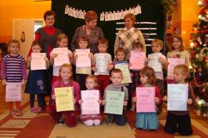

- Rewitalizacja Miasta Oborniki Śląskie

Lokalny Program Rewitalizacji Miasta Oborniki Śląskie na lata 2009-2015 jest obligatoryjnym załącznikiem do wniosku o dofinansowanie realizacji projektu w ramach działania 9.2 RPO WD „Wsparcie dla przedsięwzięć w zakresie mieszkalnictwa w miastach poniżej 10 tysięcy mieszkańców”.

- Samorządowy Informator SMS
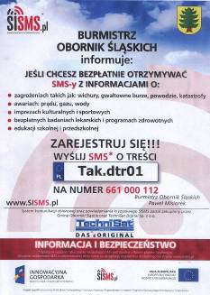
- „Modernizacja dachu i wyposażenie Obornickiego Ośrodka Kultury”

W roku 2009 otrzymaliśmy środki finansowe w wysokości 100 tys. zł na modernizację dachu Obornickiego Ośrodka Kultury. Dodatkowe środki, w wysokości 350 tys. zł, przyznała Rada Miejska Obornik Śląskich. Zadanie zrealizowane ze środków Ministra Kultury i Dziedzictwa Narodowego odbywa się w okresie od 1.07.2009 r. do 15.12.2010 roku.

- Młodzieżowe Centrum Kariery w Obornikach Śląskich

Młodzieżowe Centrum Kariery powstanie w ramach projektu współfinansowanego
ze środków EFS w ramach PO KL, który w ramach poddziałania 1.3.3. przewiduje „Rozwój i doskonalenie ogólnopolskiej sieci usług rynku pracy poprzez tworzenie warunków funkcjonowania poradnictwa i informacji zawodowej, pośrednictwa pracy i szkoleń dla młodzieży”.
Grupa docelowa, która zostanie objęta wsparciem MCK, to młodzież między
15 a 25 rokiem życia należąca do grup: osób bezrobotnych, poszukujących pracy, przygotowujących się do wejścia na rynek pracy oraz zagrożona społecznym wykluczeniem.
MCK zostaną wyposażone w sprzęt biurowy, komputerowy i multimedialny, a także w zasoby informacji edukacyjno-zawodowej i specjalistyczne narzędzia, i metody poradnictwa zawodowego.

- Profesjonalny pracownik samorządowy

Projekt realizowany w ramach Programu Operacyjnego Kapitał Ludzki w partnerstwie ze Starostwem Trzebnickim. Ze środków unijnych zostały zrealizowane szkolenia dla pracowników samorządowych z zakresu: internetu, językowe, obsługi klienta, funduszy unijnych.

- Gadu Zaufania
Biuro Pełnomocnika ds. zapobiegania uzależnieniom stara się wychodzić na przeciw wszystkim potrzebującym osobom, nie tylko dorosłym, ale także dzieciom i młodzieży. Z myślą o szukających pomocy, stworzyliśmy Gadu-Gadu Zaufania. Działa od stycznia 2009. Korzystać z niego będą mogli internauci, którzy chcąc być anonimowi, potrzebują pomocy. Projekt finansowany jest ze środków Budżetu Państwa.



